WEB TEKNOLOJİLERİ PROJE ÖDEVİ

# Öğrenci Adı Soyadı: Osman PAMPAL

# Şubesi: 1. Öğretim C Grubu

# Numarası: b191210083

# Öğretim Elemanı: Gülüzar ÇİT

# Konu: HTML, CSS, PHP,Javascript ve Bootstrap kullanarak WEN sitesi yapmak

WEB VE TEKNOLOJİ PROJE ÖDEVİ RAPORU

Hakkımda Sayfası

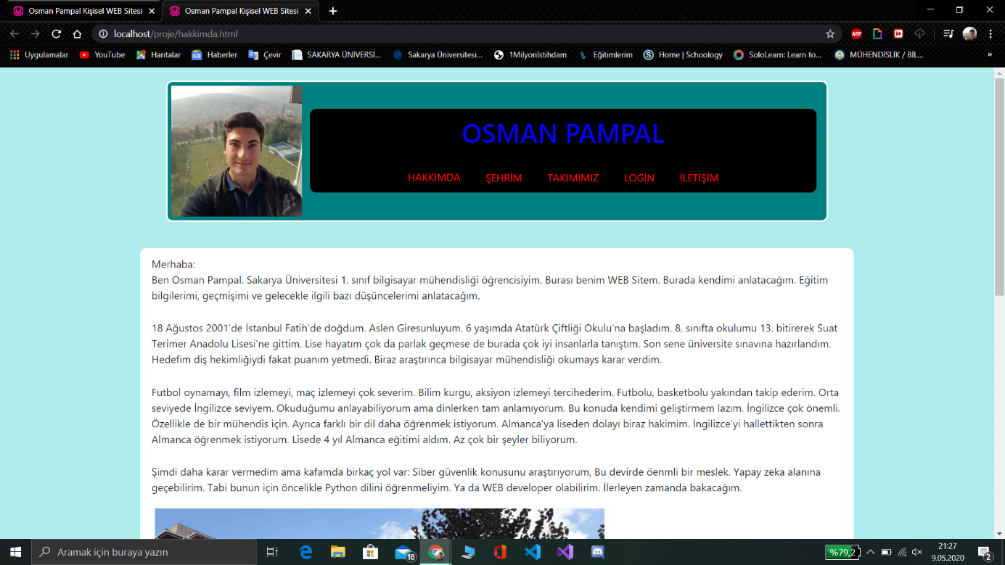

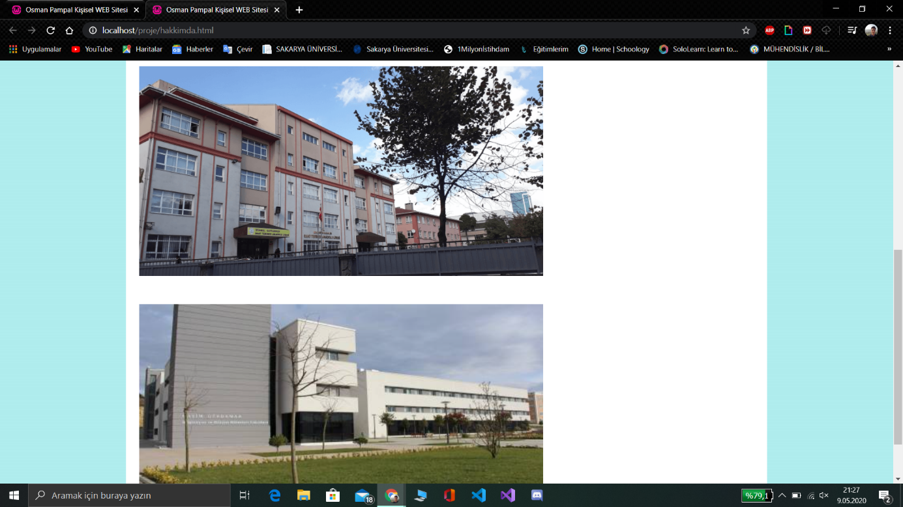

Hakkımda sayfasının görünümü böyledir. Burada kısaca hayatımı, eğitim bilgilerimi, gelecekte yapmak istediğim yani yöneleceğim dalla ilgili düşüncelerimi yazdım. HTML ve CSS kullandım.

Ayrıca Bootstrap da kullandım.Okuduğum lise vi okumakta olduğum üniversitenin fotoğrafını koydum.

Şehrim Sayfası

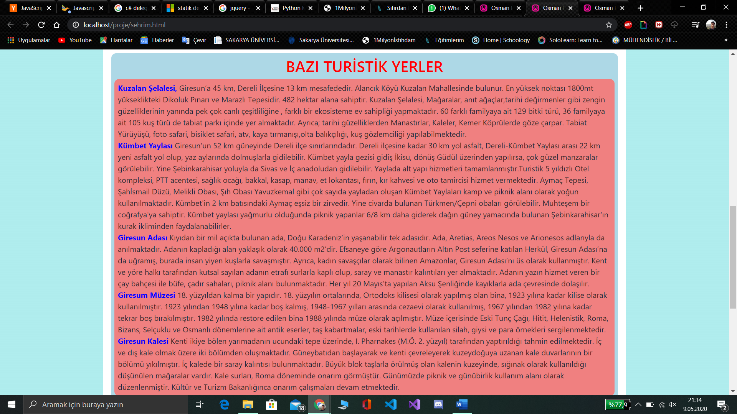

Şehrim sayfasında memleketim olan Giresun’da olan turistik yerleri yaazdım

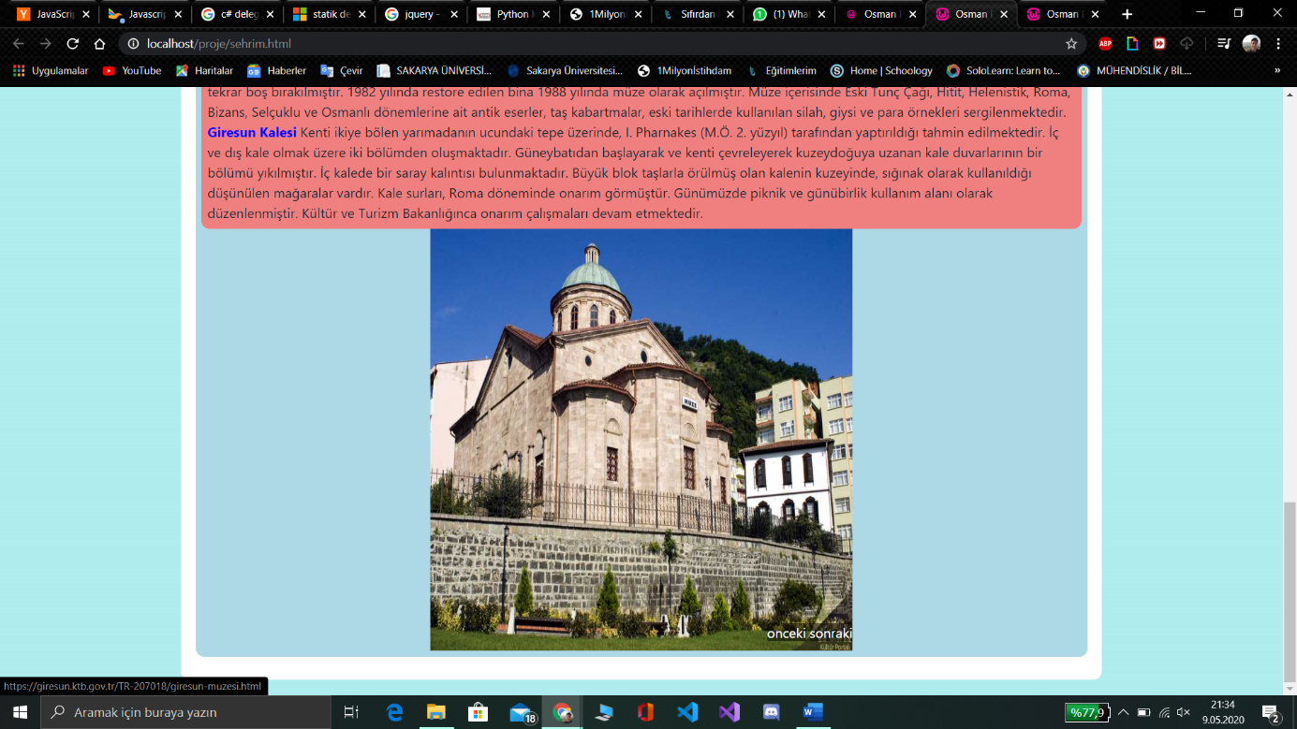

Altına bir slider yaptım. Javascript kullanarak yaptım bu slider’i. Her sayfada olduğu gibi CSS ve HTML kullandım ve slider Javascript.

Takımımız Sayfası

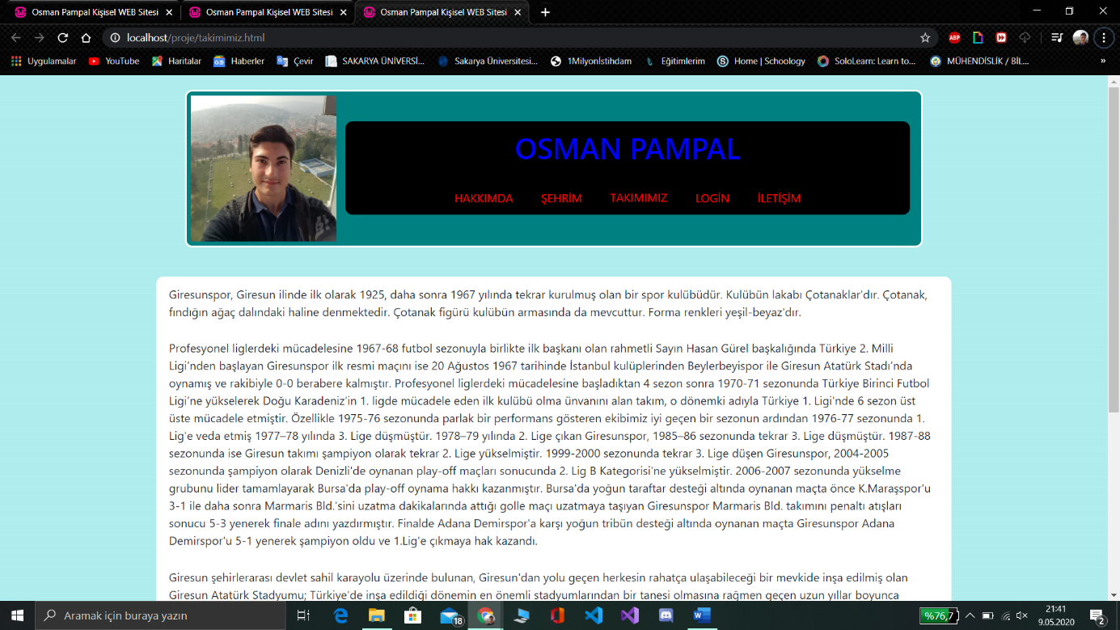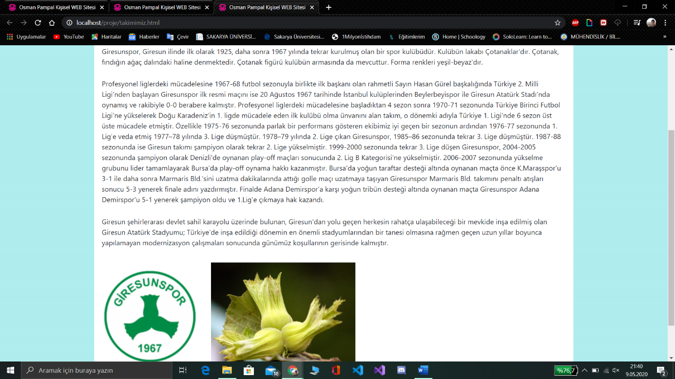

Burada memleketim olan Giresun’un futbol takımı olan Giresunspor’dan bahsettim. Simgesinin nereden geldiğini anlattım. HTML, CSS ve Bootstrap kullandım.

İletişim Sayfası

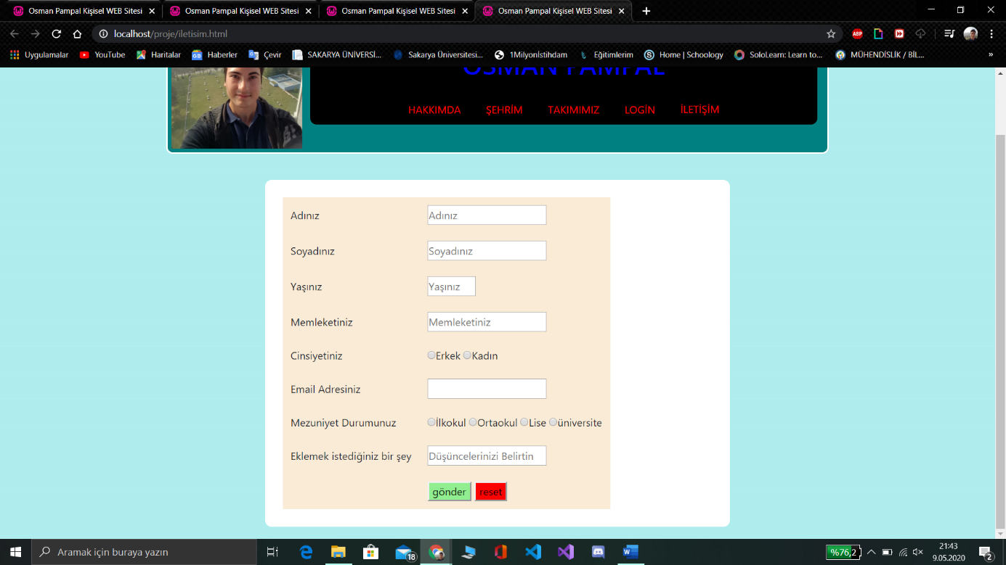

Burada form sayfası var. HTML ile oluşturulmuş bir form. CSS ve Bootstrap kullandım. Burada formda yorum hariç her yeri gereklidir. Boş bırakılırsa hata veriyo. Javascript kontrolü yapamadım. Biraz geç kaldım bu konuda. Form post.php sayfasına yönlendiriyor ve girilen bilgiler gözüküyor.

Login Sayfası

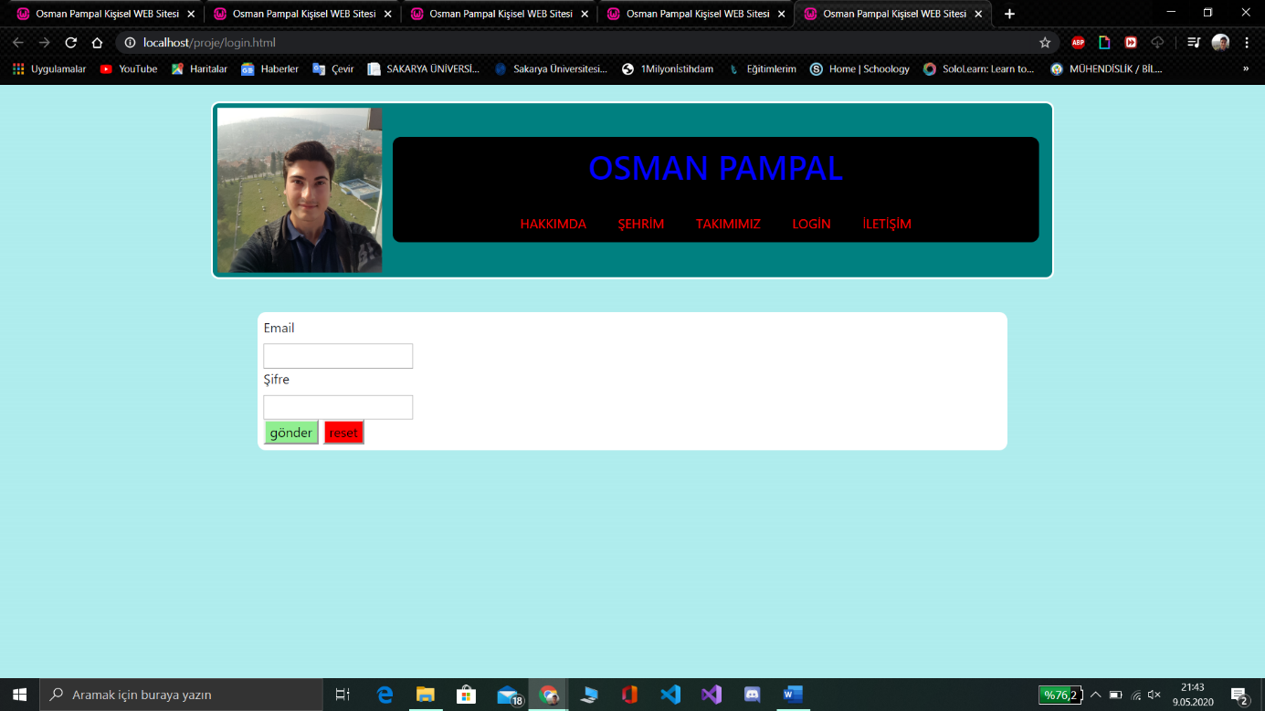

Bu da login sayfası. Kullanıcıdan mail ve şifre istiyor. Parola ve mail olup olmamamsı HTML ile kontrol ediliyor. Gönder butonuna basınca php sayfasına yönlendiriliyor ve burada mail ve parolanın doğru olup olmaması kontrol ediliyor. Eğer doğruysa kullanıcı adı ekrana çıkıyor ve ‘Hoşgeldiniz’ yazıyor 3 saniye bekleyip hakkımda sayfasına yönlendiriyor. Eğer yanlışsa ‘hatalı’ yazıyor ve 3 saniye bekleyip login sayfasına yönlendiriyor.